Wtorek
06.04.2021r.
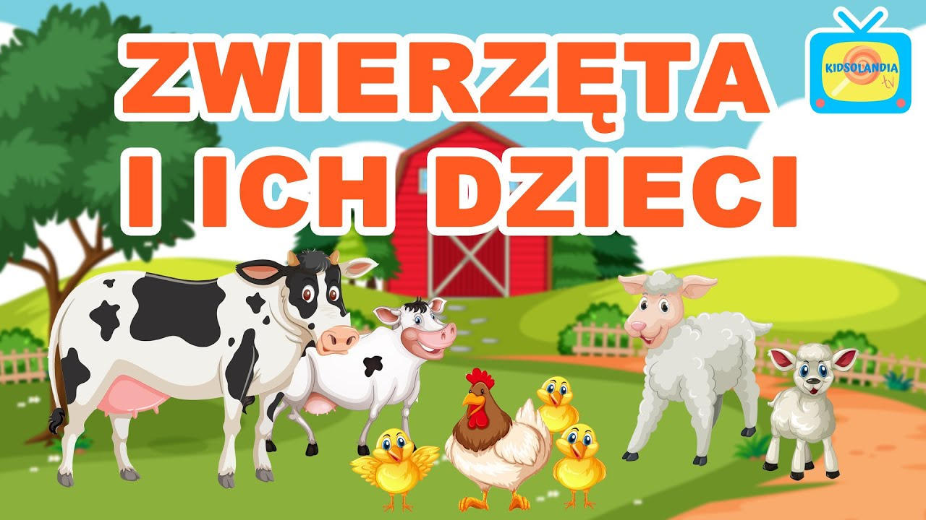

1. Przeczytajcie dzieciom wiersz pt. „Na wiejskim podwórku” S. Kraszewskiego.
Na podwórko dumne matki prowadziły swoje dziatki:
Krowa – łaciate cielątko,
Koza – rogate koźlątko,
Owca – kudłate jagniątko,
Świnka – różowe prosiątko,
Kurka – pierzaste kurczątko,
Gąska – puchate gąsiątko,
Kaczka – płetwiaste kaczątko,
Każda prowadzi swoje dzieciątko!
Wtem ujrzały pieska Burka, który urwał się ze sznurka.
Tak się bardzo przestraszyły, że aż dzieci pogubiły.
Krowa – łaciate cielątko,
Koza – rogate koźlątko,
Owca – kudłate jagniątko,
Świnka – różowe prosiątko,
Kurka – pierzaste kurczątko,
Gąska – puchate gąsiątko,
Kaczka – płetwiaste kaczątko,
Każda zgubiła swoje dzieciątko!
Wtem gospodarz konną furką wjechał prosto na podwórko.
Zszedł czym prędzej ze swej furki, zamknął Burka do komórki.
Lamentują biedne mamy: „Co my teraz robić mamy?”.
Wtem z kryjówek wyszły dziatki, odnalazły swoje matki:
Krowę – łaciate cielątko,
Kozę – rogate koźlątko,
Owcę – kudłate jagniątko,
Świnkę – różowe prosiątko,
Kurkę – pierzaste kurczątko,
Gąskę – puchate gąsiątko,
Kaczkę – płetwiaste kaczątko,
Znalazło mamę każde dzieciątko.
Wierszyk pochodzi ze strony: http://www.bajka-bytow.pl/grupy/kroliczki/wiersz

Porozmawiajcie na temat wierszyka:
- Jakie zwierzątka wystąpiły wierszu?
- Kto przestraszył zwierzątka?
- Czy wszystkie zwierzątka odnalazły swoje dzieci?

2. Dla utrwalenia nazw zwierząt i ich dzieci obejrzyjcie wspólnie film:

https://www.youtube.com/watch?v=dnJAFtGwXMI

3. „Wlazł kotek na płotek”- zabawa muzyczno-ruchowa.
Dzieci, czworakując, poruszają się po pokoju i naśladują kocie ruchy. Gdy usłyszą muzykę, zatrzymują się i próbują wspiąć się najwyżej, jak potrafią. Rodzic tłumaczy, że dzieci mają naśladować kocią wspinaczkę (płynne ruch, wspięcia na palcach itp.) i nie mogą wchodzić na wysokie przedmioty.
Lub: przy usłyszeniu muzyki dzieci naśladują ruchem kocie zachowania: wyginają grzbiet, biegają, łapią piłeczkę, drapią, czyszczą sierść.
Zabawa pochodzi ze strony; https://p5tomaszow.wikom.pl/wpis/zdalne-nauczanie-30-03-03-04-2020-1

4. ” Zwierzęta z wiejskiej zagrody”- składanie i ozdabianie sylwet zwierząt. Wytnijcie zwierzątka, ozdóbcie według własnego pomysłu, złóżcie na pół.

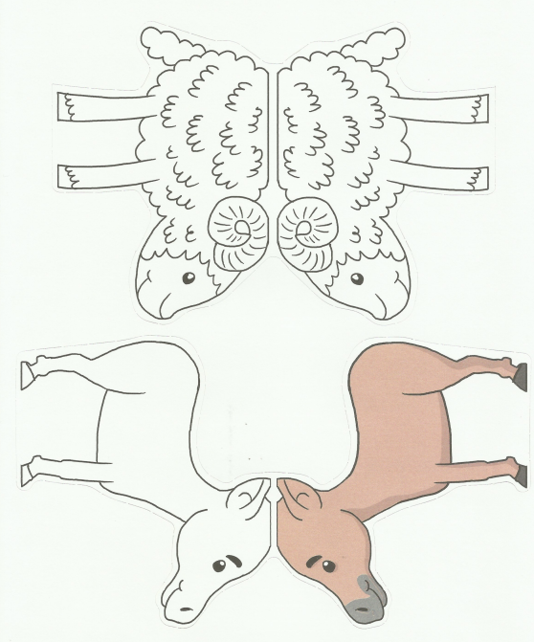

5. „Smutno czy wesoło?”- naśladowanie odgłosów zwierząt ze zmianą nastroju.
Rodzic zachęca dziecko, by odegrało scenki przedstawiające nastroje i emocje zwierząt. Dziecko naśladując odgłosy zwierząt, nadaje im barwy uczuć, tj. złości, radości, smutku, gniewu, szczęścia. Dziecko, powinno starać się używać „języka zwierząt”, głosem i mimiką określać ich nastroje. Opowiada, kiedy zwierzętom może być smutno, a kiedy odczuwają radość. Wspólnie zastanówcie się, co należy zrobić, by zwierzętom nigdy nie było smutno z powodu nieodpowiednich zachowań ludzi.
Zabawa pochodzi ze strony: https://p5tomaszow.wikom.pl/wpis/zdalne-nauczanie-30-03-03-04-2020-1

